**SLA DE CUMPLIMIENTO ETICO Y PROFESIONAL DE PRACTICA PROYECTO DTT**

1/1

En cumplimento del Reglamento General de Evaluación y promoción del Estudiante de la Universidad de San

Carlos Capítulo I, Articulo 1 inciso a, b, c y d. Capitulo IV, Articulo 6 incisoc y e; asicomo el normativo de prácticadocente de la escuela de Ciencias y Sistemas, se presenta el siguiente instrumento denominado Acuerdo de Cumplimiento Ético y Profesional de la Práctica Docente utilizado para establecer la(s) competencias profesionales y valores éticos para el desarrollo de inicio a fin de la práctica docente donde fuere designado.

|  |  |  |  |
| --- | --- | --- | --- |
| **Fecha de Registro** | 25/01/2024 | | |
| **Carnet, Nombre y Apellido del Postulante/Tutor**  **Académico** | 201503841, Josseline Suseth Godínez García | | |
| **Año** | **2024** | Semestre | **1ero.** |
| **Curso Asignado** | Lógica de Sistemas (Sección A) | | |
| **Docente Responsable** | Mgtr. Virginia Victoria Tala Ayerdi | | |
| **Coordinador de Área:** | Mgtr. César Fernández Área de Sistemas | | |
| **Coordinador de Tutorías** | Ing. Miguél Marín de León | | |
| **Registro de faltas en el ciclo lectivo.** |  | | |
| **Comentarios:** |  | | |

Competencias Profesionales

|  |  |  |  |  |  |
| --- | --- | --- | --- | --- | --- |
| 1. | Puntualidad |  | 6. | Cumplimiento de plazos brindados |  |
| 2. | Comunicación asertiva |  | 7. | Administración del tiempo |  |
| 3. | Disponibilidad y Disposición |  | 8. | Presentación |  |
| 4. | Cultura de Esfuerzo |  | 9. | Colaboración |  |
| 5. | Compromiso |  | 10. | Apoyo y seguimiento al estudiante |  |

Competencias Éticas

|  |  |  |  |  |  |
| --- | --- | --- | --- | --- | --- |
| 1. | Educación y Respeto |  | 6. | Colaboración |  |
| 2. | Honestidad |  | 7. | Empatía |  |
| 3. | Coherencia |  | 8. | Confianza |  |
| 4. | Responsabilidad |  | 9. | Organización |  |
| 5. | Integridad |  | 10. | Motivación |  |

La tutoría académica o práctica docente; confiere al estudiante a ser partícipe de las indicaciones brindadas por su jefatura inmediata, coordinador de área, coordinador de tutorías y la misma dirección deescuelacoordinando la comunicación entrelaspartes para que cualquier solicitudquegenerealguna discrepancia sea conocida por las mimas.

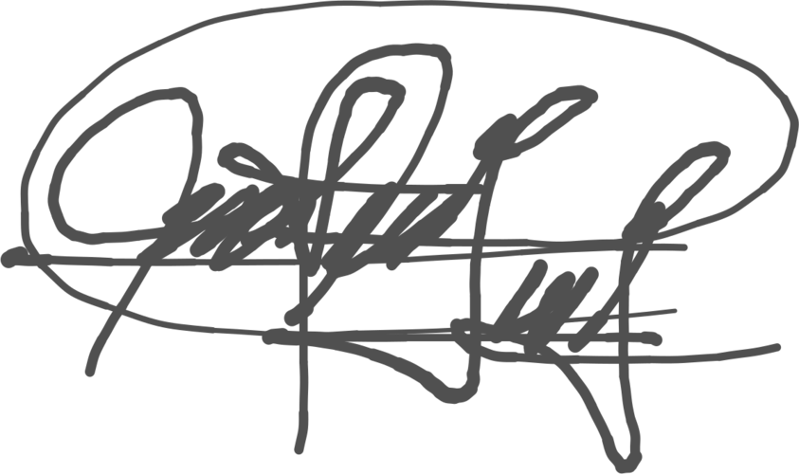Acorde a lo descrito en términos de competencias Profesionales y Éticas, basado en el Reglamento General de Evaluación y Promoción del Estudiante de la Universidad de San Carlos de Guatemala; y acorde a las competencias Profesionales y Éticas revisadas en conjunto acepto el compromiso de corresponder a cada uno de los ítems previos; siendo sujeto a evaluación hasta el fin del periodo de la promoción docente por las autoridades correspondientes nominadas en este acuerdo.

Firma del postulante/tutor

Firma del Coordinador

De Tutorías de las prácticas finales.

Guatemala sábado, 31 de julio de 2020

CC./Archivo/Coordinación/Dirección

ACUERDO DE CUMPLIMIENTO ETICO Y PROFESIONAL DE L A PRACTICA DOCENTE